第十六届全国核物理大会论文摘要模板*
张三^{1,†}, 李四², XXX³

¹作者单位一
² 作者单位二
³ ...

这是2016年10月19-25日将在成都举行的第十六届全国核物理大会论文摘要的Word模板，请使用该模板准备您的会议论文摘要，并尽量控制在一页以内。准备好的会议论文摘要请通过本次会议的网站提交（http://cnpc2016.scu.edu.cn）。如在准备会议论文摘要过程中有问题，请通过会议网站（http://cnpc2016.scu.edu.cn）或电子邮箱（cnpc2016@scu.edu.cn）联系我们。
会议论文摘要模板可在本次会议网站下载（http://cnpc2016.scu.edu.cn）。
如果论文摘要中包含有图，请将图置于摘要中间位置。每个图都应该有图注。请注意会议印刷的纸质论文摘要文集是黑白印刷，论文摘要文集电子版保留彩色图。
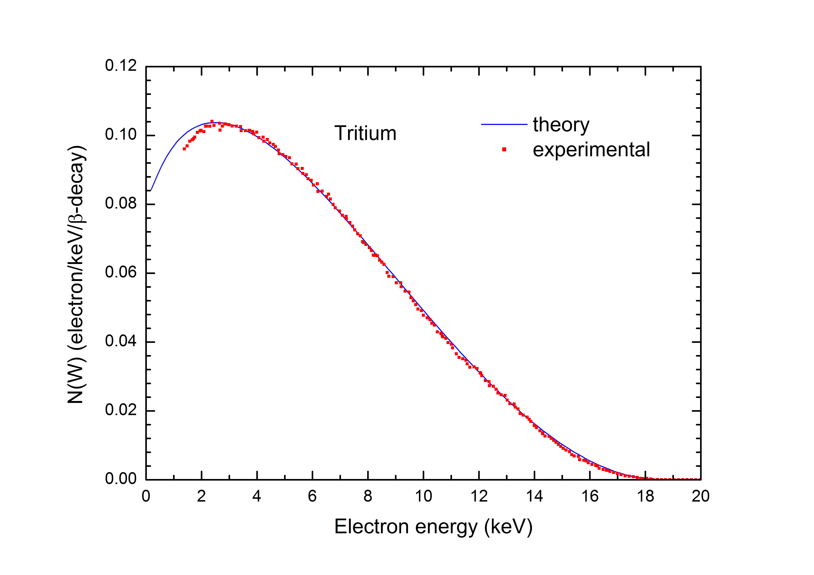
图1. 氚β衰变电子能谱理论与实验的比较。
参考文献按其在文中出现的顺序编号，例如，[1,2]，[3]等。 参考文献格式参照如下列举的格式。

参考文献：
[1] S.M. Seltzer, M.J. Berger, Nucl. Instrum. Methods B 12 (1985) 95.
[2] V.E. Lewis, Nucl. Phys. A 151 (1970) 120.

